汶上县行政审批服务局
汶上县市场监督管理局
汶上县公安局
汶上县人力资源和社会保障局
文件
济宁市住房公积金中心汶上管理部
汶上县医疗保障局
汶上县大数据中心
国家税务总局汶上县税务局

汶审服〔2024〕12号

汶上县行政审批服务局等八部门
关于印发汶上县企业信息变更“一件事”
工作方案的通知

县直有关部门、单位：
现将《汶上县行政审批服务局等八部门关于印发汶上县企业信息变更“一件事”改革实施方案的通知》印发给你们，请结合实际，认真组织实施。

汶上县行政审批服务局 汶上县市场监督管理局

汶上县公安局 汶上县人力资源和社会保障局

济宁市住房公积金管理中心汶上管理部 汶上县医疗保障局

汶上县大数据中心 国家税务总局汶上县税务局

2024年11月28日
（此件公开发布）

汶上县企业信息变更“一件事”
改革实施方案

为深入贯彻落实《国务院关于进一步优化政务服务提升行政效能推动“高效办成一件事”的指导意见》（国发〔2024〕3号）、《山东省市场监督管理局等九部门关于印发山东省企业信息变更“一件事”改革实施方案的通知》（鲁市监注字〔2024〕81号），推动企业（含农民专业合作社，下同）信息变更集约化、便利化办理，进一步优化营商环境，推动政务服务提质增效，纵深推进压缩企业变更登记环节与时限，全面提升企业办事的满意度、获得感，制定本方案。
一、工作目标
按照办事方式多元化、办事流程最优化、办事材料最简化、办事成本最小化工作要求，将企业变更登记所涉多部门多事项整合为企业视角的“变更登记一件事”，通过跨部门数据实时共享，实现各环节并联办理，为企业提供环节更少、周期更短、流程更优、成本更低的服务。
二、主要任务
（一）构建企业变更联办机制。从企业视角出发，打造企业信息变更“一件事”服务场景，将企业变更登记、税控设备变更发行、社会保险登记变更、医保单位参保信息变更、住房公积金企业缴存登记信息变更、企业印章刻制、银行基本账户变更预约等事项集成办理。建立企业信息变更“一件事”跨部门联动机制，强化部门间政策、业务、系统协同与信息共享，实行企业变更“一端受理、并联审批、集成服务”。（责任单位：县行政审批服务局、县市场监管局牵头，相关部门配合。）
（二）推进企业变更“一网通办”。依托企业开办“一窗通”系统，完善企业信息变更“一件事”集成服务，企业完成变更登记后，登记机关即时将企业变更结果信息推送给公安、社保、医保、住建、税务等部门机构，相关部门机构同步完成企业信息变更或备案，无需企业重复申请。企业名称发生变化需刻制实体印章的，提供在线选择公章刻制经营单位服务；需变更税控设备的，提供线下办理税控设备变更提醒服务。企业变更银行基本存款账户的，提供在线选择银行办理基本存款账户预约变更业务。（责任单位：县行政审批服务局、县市场监管局、县大数据中心牵头，相关部门配合。）
（三）提升场景服务质效。优化办理流程，提供智能申报服务，企业在“一网通办”平台申请办理变更登记时，平台根据企业变更登记内容智能匹配关联事项，并向相关部门共享申报及结果信息。各部门业务办理完毕后，实时将办理结果通过“一网通办”平台精准反馈企业。对因企业信息变更涉及其他待办事项的，各部门同步完成提示提醒。（责任单位：县行政审批服务局、县市场监管局牵头，相关部门配合。）
（四）推动线上线下融合办理。根据自愿原则，企业可通过线上或线下申请办理企业信息变更“一件事”相关业务。县为民服务中心要统筹综合受理窗口设置，鼓励将更多许可事项纳入到企业信息变更“一件事”集中办理。对线下提交申请的，由帮办代办人员协助线上办理。（责任单位：县行政审批服务局牵头、县相关部门按职责分工负责）
三、工作要求
（一）加强组织领导。企业信息变更“一件事”改革是“高效办成一件事”改革的重要内容，是优化营商环境推动高质量发展的重要举措。各部门要高度重视，切实加强领导，明确职责分工，围绕企业信息变更“一件事”合力攻坚，确保取得实效。
（二）加强协同配合。建立常态化推进机制，行政审批部门、市场监管部门要充分发挥牵头作用，会同有关部门全力推进企业信息变更“一件事”改革，编制工作规程和办事指南；数据管理部门要组织各级各部门做好电子证照归集和数据共享支撑；各有关部门要按照职责分工，密切协同配合，形成工作合力。
（三）加强宣传推广。各部门要采取多种形式做好企业信息变更“一件事”政策解读和舆论引导，不断提高政策知晓度，及时回应社会关切，让更多企业了解政策、用好政策，充分享受改革红利。按照“应纳尽纳”原则，结合实际，将更多事项纳入改革，拓展企业信息变更“一件事”覆盖面。
附件：1、汶上县企业信息变更“一件事”工作指引
2、汶上县企业信息变更“一件事”事项清单
3、汶上县企业信息变更“一件事”服务指南
4、汶上县企业信息变更“一件事”流程图

附件1

汶上县企业信息变更“一件事”工作指引

为深入贯彻“放管服”的要求，进一步优化营商环境，结合我县工作实际，制定企业信息变更“一件事”工作指引。
一、工作目标
通过精简材料、优化流程，强化部门信息共享与业务协同，打造“线下一门，线上一网”、“一网申请、一窗受理、一次办结、一站反馈”，营造更加公开、透明、便捷、 可预期的营商环境。
二、适用情形
在汶上县域内依法登记的公司、非公司企业法人、合伙企业、个人独资企业、农民专业合作社等经营主体。
三、工作原则
企业信息变更“一件事”集成服务，坚持“依法行政、便捷高效、企业自愿”原则，全面实施“一网申请、一窗受理、数据共享、多端获取、并联办理、一站反馈”工作模式。充分运用新思维、新技术，形成可复制可推广成功经验。
四、申请方式
企业可登录山东政务服务网（汶上站点）高效办成一件事专区线上申请登记，也可到县政务服务中心线下申请登记。
五、部门职责
各相关部门要建立健全工作机制，加强组织领导和统筹协调，依据职责做好业务衔接和信息共享应用，确保各项工作任务落到实处、取得成效。县行政审批部门负责做好市场主体的审批工作；市场监管部门负责做好市场主体的监管工作；税务部门负责市场主体的税务缴纳服务；人社部门负责做好企业员工社保缴纳（变更）工作；医保部门负责做好企业员工医保缴纳（变更）工作；住房公积金管理中心负责做好企业员工公积金缴纳（变更）工作；各商业银行负责做好企业银行基本账户的管理（变更）工作；公安机关负责做好企业印章刻制（变更）工作。

附件2

汶上县企业信息变更“一件事”事项清单

序号 | 办事事项名称 | 责任部门
必办事项
1 | 企业变更（备案）登记 | 县行政审批服务局
选办事项
2 | 企业印章刻制 | 县公安局
3 | 税务变更登记 | 县税务局
4 | 住房公积金企业缴存登记信息变更 | 县住房公积金管理中心
5 | 社会保险登记变更 | 县人力资源和社会保障局
6 | 医保单位参保信息变更 | 县医疗保障局
7 | 银行基本账户变更 | 各商业银行

附件3

汶上县企业信息变更“一件事”办事指南
一、事项名称
汶上县企业信息变更“一件事”
二、联办事项/涉及事项
1.公司变更登记注册
2.公章刻制备案
3.银行账户变更许可
4.增值税税控系统专用设备变更发行
5.社会保险登记变更
6.医疗保险登记变更
7.住房公积金单位缴存登记信息变更
三、实施机构
汶上县行政审批服务局
汶上县市场监督管理局
汶上县公安局
汶上县人力资源和社会保障局
汶上县住房公积金管理中心
汶上县医疗保障局
汶上县大数据中心
国家税务总局汶上县税务局
四、服务对象
汶上县辖区内已登记注册的公司、非公司企业法人、合伙企业、个人独资企业、农民专业合作社及前述类型企业的分支机构。
五、设定依据
1.《中华人民共和国公司法》 （中华人民共和国第十四届全国人民代表大会常务委员会第七次会议于2023年12月29日修订通过，自2024年7月1日起施行）
2.《中华人民共和国市场主体登记管理条例》 （中华人民共和国国务院令第746号公布，2022年3月1日实施）
3.《印铸刻字业暂行管理规则》 （政务院政治法律委员会批准1951年8月15日公安部发布）
4.《人民币银行结算账户管理办法实施细则》（银发〔2005〕16号）
5.《中华人民共和国税收征收管理法》 （1992年9月4日第七届全国人民代表大会常务委员会第二十七次会议通过，2015年4月24日第十二届全国人民代表大会常务委员会第十四次会议《关于修改<中华人民共和国港口法>等七部法律的决定》第三次修正。）
6.《社会保险费征缴暂行条例》 （中华人民共和国国务院令第259号）
7.《中华人民共和国社会保险法》（2010年10月28日第十一届全国人民代表大会常务委员会第十七次会议通过根据2018年12月29日第十三届全国人民代表大会常务委员会第七次会议《关于修改<中华人民共和国社会保险法>的决定》修正）
8.《住房公积金管理条例》 （1999年4月3日中华人民共和国国务院令第262号发布，根据2002年3月24日《国务院关于修改 <住房公积金管理条例> 的决定》和2019年3月24日《国务院关于修改部分行政法规的决定》修订）
六、办理形式（窗口办理、线上办理）
1.窗口办理。汶上县新世纪路996号汶上县政务服务中心一楼企业全生命周期集成服务专区D01“一件事”窗口。
2.线上办理。山东省企业开办“一窗通”服务平台（http://218.57.139.23:10010/psout/）。
七、受理条件
材料齐全，符合法定形式。
八、申请材料
序  号 | 材 料 名 称 | 材料  类型 | 材料介质 | 来源  渠道 | 份数
1 | 《公司登记（备案）申请书》 | 原件 | 纸质版和电子版 | 申请人自备 | 1
2 | 变更登记事项涉及企业章程或协议修改的，提交修改企业章程或协议的决议、决定 | 原件 | 纸质版和电子版 | 申请人自备 | 1
3 | 变更登记事项涉及公司章程修改的，提交修改后的公司章程，并由公司法定代表人在公司章程或公司章程修正案上签字确认 | 原件 | 纸质版和电子版 | 申请人自备 | 1
4 | 变更事项相关证明文件。 | 原件 | 纸质版和电子版 | 申请人自备 | 1
5 | 法律、行政法规和国务院决定规定公司变更事项必须报经批准的，提交有关的批准文件或者许可证件复印件。 | 复印件 | 纸质版和电子版 | 政府部门核发 | 1
6 | 已领取纸质版营业执照的缴回营业执照正、副本。 | 原件 | 纸质版 | 登记机关核发 | 1
九、办理流程
线上：申请人登录山东政务服务网，点击高效办成“一件事”专区，选择公司变更登记事项，按照提示填写申请信息并上传申请材料；
线下：申请人携带材料到汶上县政务服务中心一楼企业全生命周期集成服务专区D01“一件事”窗口。
十、办理地点
汶上县新世纪路996号汶上县政务服务中心一楼企业全生命周期集成服务专区D01“一件事”窗口。
十一、办理时间
上午9:00—12:00
下午13:00—17：00（法定节假日除外）
十二、法定办结时限
6个工作日
十三、承诺办结时限
最快1个工作日办结。
十四、收费标准及依据
不收费
十五.结果名称
营业执照
十六.结果样本
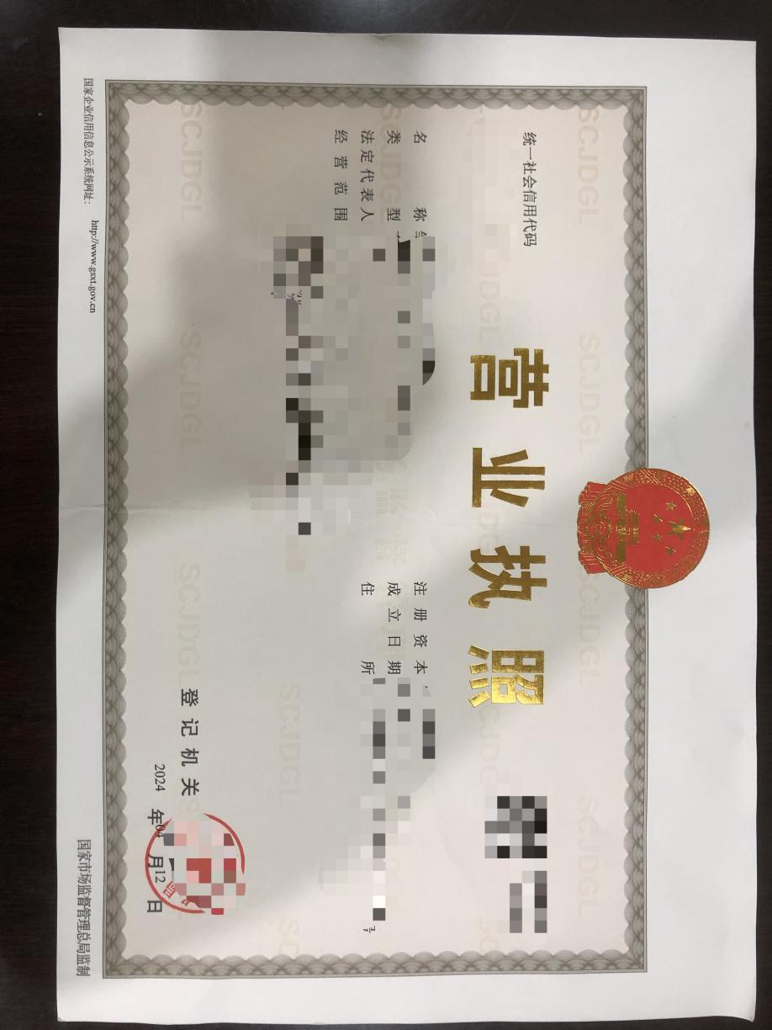
十七.快递物流
营业执照支持物流快递。
十八.咨询电话
汶上县政务服务中心 0537-7218068
十九.监督投诉电话

附件4

汶上县企业信息变更“一件事”流程图
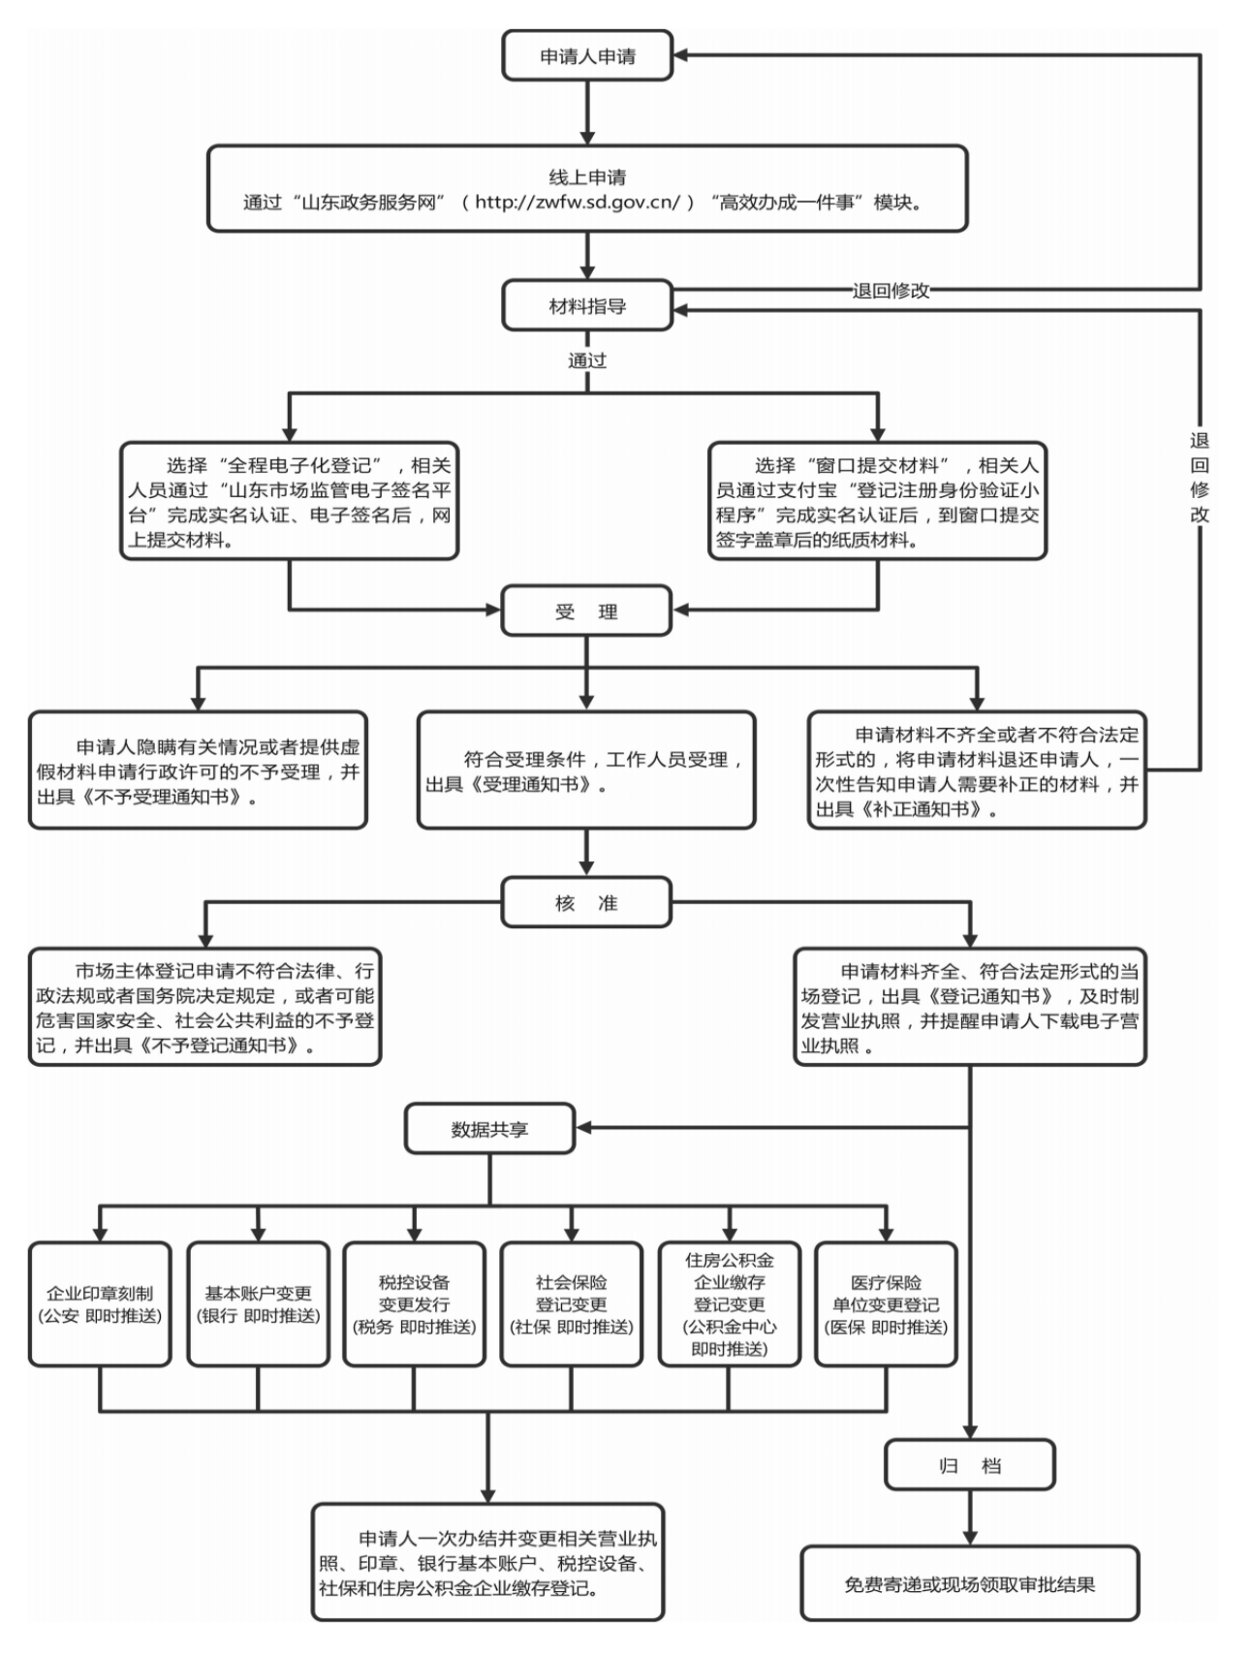

汶上县行政审批服务局 2024年11月28日印发

